Рэспублiка Беларусь  ДЗЯРЖАЎНАЯ ЎСТАНОВА АДУКАЦЫI  «ГОМЕЛЬСКI АБЛАСНЫ  ЦЭНТР ПАДРЫХТОУКI, ПАВЫШЭННЯ КВАЛIФIКАЦЫI I ПЕРАПАДРЫХТОУКI КАДРАУ ГАЛІНЫ ЖЫЛЛЕВА-КАМУНАЛЬНАЙ ГАСПАДАРКI  Вул. Сялянская, 31, 246050, г. Гомель  Тэл./ факс: (0232) 33-71-32  Р/рах. BY80BLBB30150400067902001001  у Дырэкцыi ААТ «Белiнвестбанк» па Гомельскай вобласцi г.Гомель  УНП 400067902, код банка BLBBBY2X |  | Республика Беларусь  ГОСУДАРСТВЕННОЕ УЧРЕЖДЕНИЕ  ОБРАЗОВАНИЯ  «ГОМЕЛЬСКИЙ ОБЛАСТНОЙ ЦЕНТР  ПОДГОТОВКИ, ПОВЫШЕНИЯ КВАЛИФИКАЦИИ И ПЕРЕПОДГОТОВКИ КАДРОВ ОТРАСЛИ ЖИЛИЩНО-КОММУНАЛЬНОГО ХОЗЯЙСТВА»  Ул. Крестьянская, 31, 246050, г. Гомель  Тел./ факс: (0232) 33-71-32  Р/с BY80BLBB30150400067902001001  в Дирекции ОАО «Белинвестбанк» по  Гомельской области г.Гомель  УНП 400067902, код банка BLBBBY2X

16.09.2024 № 01-13/552 |  | Руководителю организации
Об организации обучения в октябре 2024 г.

Государственное учреждение образования «Гомельский областной центр подготовки, повышения квалификации и переподготовки кадров отрасли жилищно-коммунального хозяйства» предлагает обучение по следующим направлениям и профессиям:
- повышение квалификации руководящих работников и специалистов
№  п/п | Наименование направления | Начало обучения | Окончание обучения
 | Современные технологии при устройстве сетей водоснабжения и водоотведения (методы прокладки, обследования и диагностики). Современные методы обнаружения утечек в сетях водоснабжения и водоотведения. | 02.10 | 08.10
 | «Безопасное проведение погрузочно-разгрузочных работ» | 07.10 | 11.10
 | «Безопасная эксплуатация напольного безрельсового транспорта и грузовых тележек» (для руководящих работников и специалистов, ответственных за выпуск на линию в исправном состоянии напольного безрельсового транспорта; ответственных за своевременный осмотр и ремонт напольного безрельсового транспорта, грузовых тележек; ответственных за безопасную эксплуатацию напольного безрельсового транспорта, грузовых тележек) | 07.10 | 11.10
 | «Охрана труда» (для руководящих работников и специалистов (членов комиссий организаций)) | 14.10 | 25.10
 | «Безопасное производство кровельных работ» для руководящих работников и специалистов, ответственных за производство кровельных работ) | 16.10 | 22.10
 | «Обеспечение промышленной безопасности оборудования, работающего под избыточным давлением» (для руководящих работников и специалистов, ответственных за исправное состояние и безопасную эксплуатацию оборудования под давлением) (котлы, сосуды, трубопроводы) | 16.10 | 29.10
 | Правила по обеспечению промышленной безопасности котельных с установленными в них паровыми котлами с давлением пара не более 0,07 МПа и водогрейными котлами с температурой нагрева воды не выше 115 °C» | 16.10 | 22.10
 | «Требования правил технической эксплуатации теплоустановок и тепловых сетей потребителей, правил техники безопасности при эксплуатации теплоустановок и тепловых сетей потребителей»  (для руководящих работников и специалистов, ответственных за тепловое хозяйство) | 16.10 | 25.10
 | «Требования по обеспечению промышленной безопасности при эксплуатации грузоподъемных кранов» (для руководящих работников и специалистов, ответственных по надзору за безопасной эксплуатацией грузоподъемных кранов; ответственных за безопасное производство работ кранами; ответственных за содержание грузоподъемных кранов в исправном состоянии) | 17.10 | 29.10
 | «Безопасная эксплуатация стерилизаторов» (для руководящих работников и специалистов , ответственных за техническое состояние стерилизаторов; ответственных за безопасную эксплуатацию стерилизаторов) | 21.10 | 25.10
 | «Безопасное производство работ внутри колодцев, цистерн и других емкостных сооружений» (для руководящих работников и специалистов, ответственных за безопасное выполнение работ внутри колодцев, цистерн и других емкостных сооружений) | 22.10 | 28.10
 | «Промышленная безопасность» ( для руководящих работников и специалистов, ответственных за организацию промышленной безопасности; ответственных по обеспечению промышленной безопасности) | 23.10 | 29.10
 | «Безопасная эксплуатации электроустановок потребителей» (для для руководящих работников и специалистов, ответственных за электрохозяйство | 25.10 | 11.11

- обучение рабочих (служащих) на курсах целевого назначения
№  п/п | Наименование направления | Начало обучения | Окончание обучения
 | Безопасная эксплуатация стерилизаторов медицинских | 21.10 | 24.10
 | Правила безопасной эксплуатации сосудов, работающих под давлением | 21.10 | 29.10
 | «Охрана труда при выполнении работ внутри колодцев, цистерн и других емкостных сооружений» | 22.10 | 28.10

- обучение рабочих (служащих) по образовательным программам профессиональной подготовки, переподготовки и повышения квалификации (1 раз в 5 лет с повышением разряда)
№  п/п | Наименование профессии, направления | Начало обучения | Окончание обучения
 | Слесарь по контрольно-измерительным приборам и автоматике 3 разряд (переподготовка рабочих) | 02.10 | 21.11
 |  | п/о 18.10-20.11
 | Слесарь по контрольно-измерительным приборам и автоматике (повышение квалификации) | 02.10 | 31.10
 |  | п/о 15.10-30.10
 | Электрогазосварщик 3 разряд  (переподготовка рабочих) | 04.10 | 16.12
 | Электрогазосварщик 3 разряд  (переподготовка рабочих) | п/о 30.10-13.12
 | Электрогазосварщик  (повышение квалификации) | 04.10 | 04.11
 | Электрогазосварщик  (повышение квалификации) | п/о 17.10-01.11
 | Рабочий по комплексному обслуживанию и ремонту зданий и сооружений 5 разряд (переподготовка) | 08.10 | 16.01
 |  | п/о 16.11-15.01
 | Машинист (кочегар) котельной 2 разряд  (профессиональная подготовка) | 10.10 | 21.11
 |  | п/о 24.10-20.11
 | Машинист (кочегар) котельной 2 разряд  (переподготовка) | 10.10 | 05.11
 | Машинист (кочегар) котельной 2 разряд  (переподготовка) | п/о 18.10-04.11
 | Машинист (кочегар) котельной  (повышение квалификации) | 10.10 | 01.11
 | Машинист (кочегар) котельной  (повышение квалификации) | п/о 16.10-31.10
 | Машинист (кочегар) котельной 2 разряд, оператор котельной 3-4 разряд (переподготовка) | 10.10 | 05.12
 |  | п/о 01.11-04.12
 | Машинист (кочегар) котельной, оператор котельной  (повышение квалификации) | 10.10 | 06.11
 |  | п/о 21.10-05.11
 | Слесарь аварийно – восстановительных работ  (повышение квалификации) | 11.10 | 13.11
 |  | п/о 24.10-12.11
 | Слесарь аварийно – восстановительных работ  (повышение квалификации) | 25.10 | 28.11
 |  | п/о 11.11-27.11

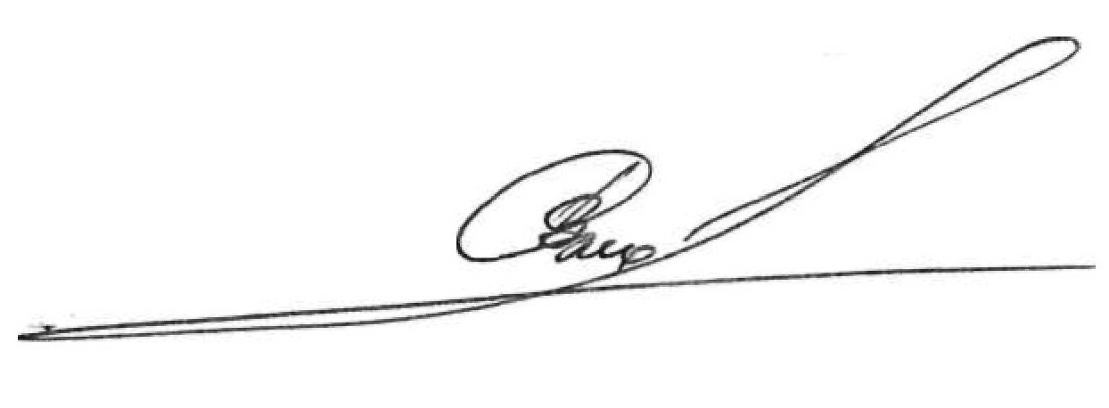

Директор В.А. Смольский

Бондарева 80232 27 03 34

